En este documento vamos aver una herramienta para trabajar a bajo nivel con los discos

El trabajo a bajo nivel es el que nos permite hacer la recuperación de los discos.

The Sleuth Kit (TSK) is an open-source library and collection of command-line tools designed for the forensic analysis of disk images and other digital storage devices. It enables investigators to examine file systems and volume data, recover deleted or hidden files, and analyze evidence from systems running Microsoft Windows, macOS, Linux, and other Unix-like operating systems. The software supports a wide range of file systems, including NTFS, FAT, Ext2/3/4, HFS+, UFS, and YAFFS2, and can work with disk images in formats such as RAW, E01, and AFF. Originally developed by Brian Carrier in 2001 as part of his doctoral research, The Sleuth Kit evolved from The Coroner’s Toolkit and now serves as the foundational library for tools like Autopsy, a popular graphical forensic browse
En esta dirección web podemos encontrar mas información:
https://dredu.mx/principal/intereses/academia/informatica-forense/the-sleuth-kit/
en la siguiente la pagina oficial:
https://www.sleuthkit.org/sleuthkit/

CAINE
pues en el video nos explica como hacerlo con la maquina CAINE:
antes que todo vemos las partes de partición que tenemos.
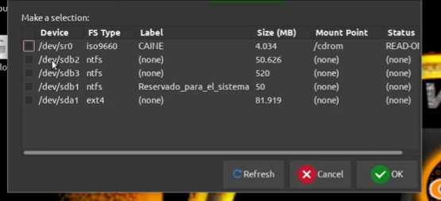
Lo montamos solo en lectura como buenos forenses que somos en SDA1 que es donde tenemos la imagen. Partiendo de esa base vamos a trabajar en SDA1:

mmls nos vale para mostrar el contenido de un medio, esto vale para ver la tabla de particiones, nos da la información de esa imagen.
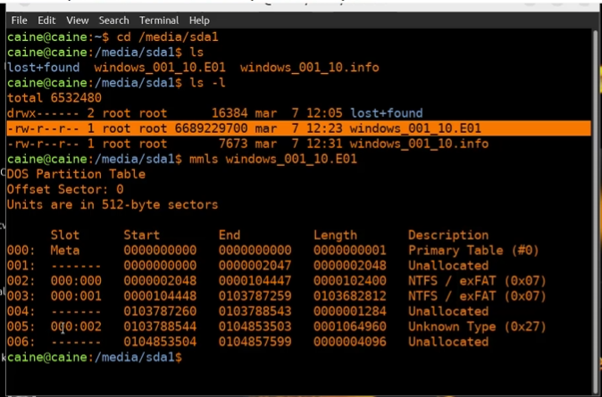
Es un disco tipo de Windows esta imagen.

El segundo comando seria para ver información sobre un sistema de fichero en concreto(sobre una particion) :
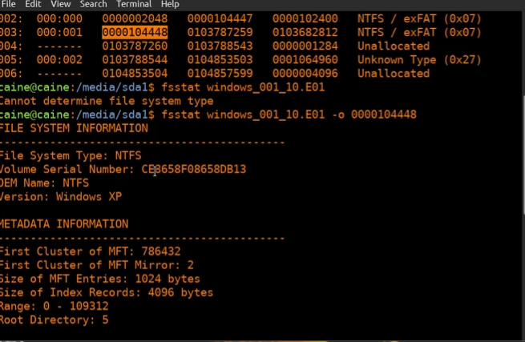
Aquí te viene mucha información esto seria como los inodos las entradas de los ficheros.
Vamos a ver un inodo de la entrada 5 como ejemplo de la información que sacamos con el anterior comando:
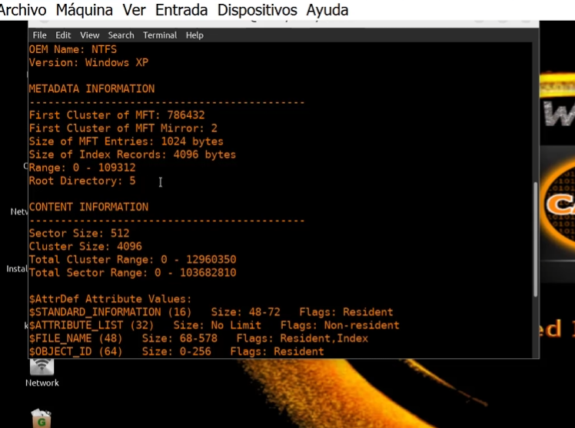

Con el comando istat, esto lo vemos a nivel de inodo
El comando istat se utiliza para mostrar información detallada sobre una estructura de metadatos, específicamente sobre un i-node, en sistemas de archivos.

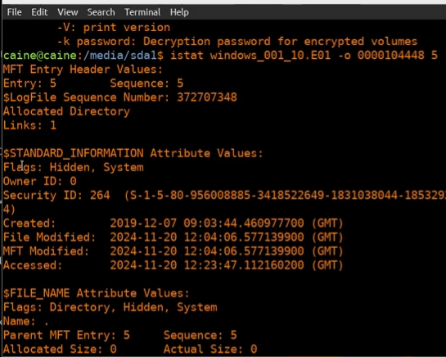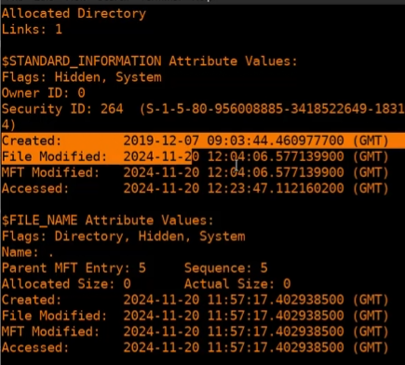

Vamos aver un comando a nivel humano de una determinada partición:
Con el comado fls “del sistema de fichero de esta imagen”
El comando fls se utiliza para listar los nombres de archivos y directorios presentes en una imagen de disco o partición
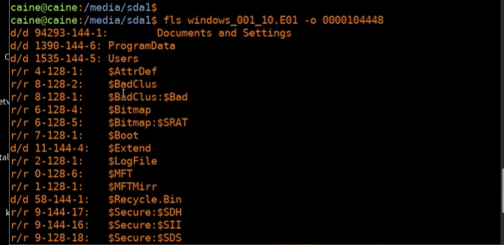
Ahor avamos hacer que nos busque un fichero de texto de esta partición
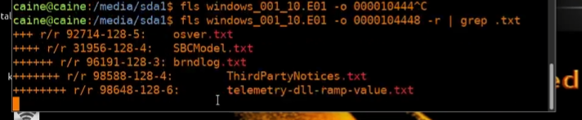

Lo hacemos recursivo porque si no pusieras esta opción -r estaría buscando solo en raíz y en raíz no nos da nada.

A continuacion nos da todos estos ficheros de texto, y veremos los números de entrada al NTFS
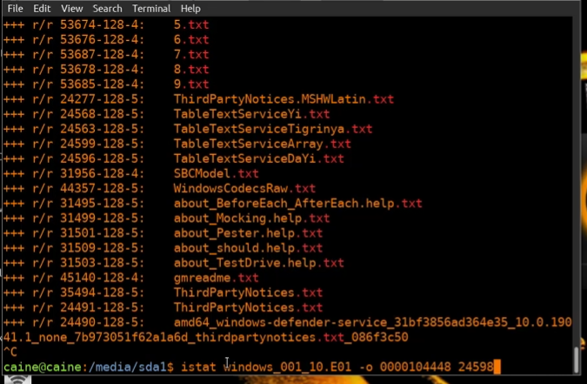
Por lo cual cambiamos el path por la entrada 24598 que es un readme.
Ahora donde realmente queríamos llegar es al bloque de datos:
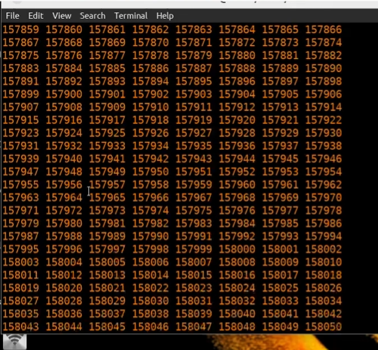
Esto son de 4k
Lo que queremos al final es la recuperación de esto bloques de datos eh ir interpretando los bloques de datos.
Para ver el contenido:
Hacemos con el comando blkcat “de tal fichero”
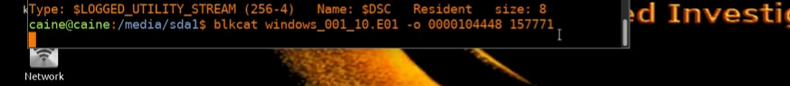
De esta manera estamos recuperando el fichero de texto.

Porque hacemos esto
Nos permite profundizar en los sistemas de ficheros y almacenamiento en general, no conocemos una herramienta que llegue a este nivel de profundidad por lo cual hacemos una visualización de los ficheros y con diferentes herramientas tenemos una idea donde estamos entrando.

